找到ASCll码对应值：ord()

ASCll码转化为对应字符：chr()

0:48 A:65 a:97

同时两个列表元素的循环：for i,j in zip(lis1,lis2)

functools

将列表中的所有元素按compare函数的方法两两比较并排序。Compare函数是自定义的，return 1交换顺序；return -1保持顺序：

from functools import cmp_to_key

list= sorted(list, key=cmp_to_key(compare))

记忆化搜索，紧跟函数：

from functools import lru_cache

@lru_cache(maxsize=None)

import Itertools

按字典序从小到大生成k，k+1……n所有的排列:

lis=list(itertools.permutations(range(k, n + 1)))

生成str的所有排列（长度为r）：

lis=list(Itertools.permutations(str, r=None))

得到所有可能的组合：

lis=[''.join(sequence) for sequence in itertools.product(str, repeat=length)]

集合操作

添加元素：set.add()

删除元素：set.remove()

交集：s=set1 & set2

并集：s = set1.union(set2)

从1中删除所有2中的元素：

S=set1-set2

import heapq

heapq.heapify(lis) 列表转化为堆

heapq.heappush(list, a) 加一个元素a

heapq.heappop(list) 弹出最小元素

heap[0] 最小元素值

import math

向上取整：math.ceil( x )

开平方（向下取整isqrt）：math.sqrt( x )

组合数：math.comb(n,m)

最大公约数：math.gcd(a, b)

字符串操作

首字母大写：str.capitalize()

判断字符串是不是数字：str.isdigit()

全部变小写/大写：str.lower()/str.upper()

小写大写转换：str.swapcase();

右对齐（用s补齐，长度为len）：str.rjust(len, 's')

列表操作：

使用deque：from collections import deque

在左端操作：popleft() ,appendleft()

删除列表中某个值的第一项：list.remove(num)

降序排列：lis.sort(reverse=True)

加入另一个列表的元素: lis1.extend(lis2)

列表插入一个值：list.insert(index, num)

索引及其值：enumerate(lis)

二分查找：import bisect

插入后的索引，在相同值的左端：bisect.bisect_left(list,num)

插入后的索引，在相同值的右端：

bisect.bisect_right(list,num)

字典操作：

创建一个默认值是列表/0的字典:

from collections import defaultdict

dic= defaultdict(list)

dic= defaultdict(int)

计数器：from collections import Counter

c = Counter(lis/str)

最小值：least = min(dict.values())

所有最小值的索引：min_keys = [key for key, value in dict.items() if value == least]

索引及其值：dict.items()

约瑟夫问题，n人围成一圈，从p序号开始报数，到m就出去，直到n个人全部出去

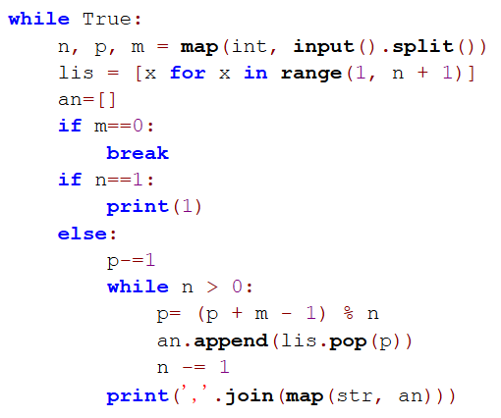

求逆序数,无限二分找组合

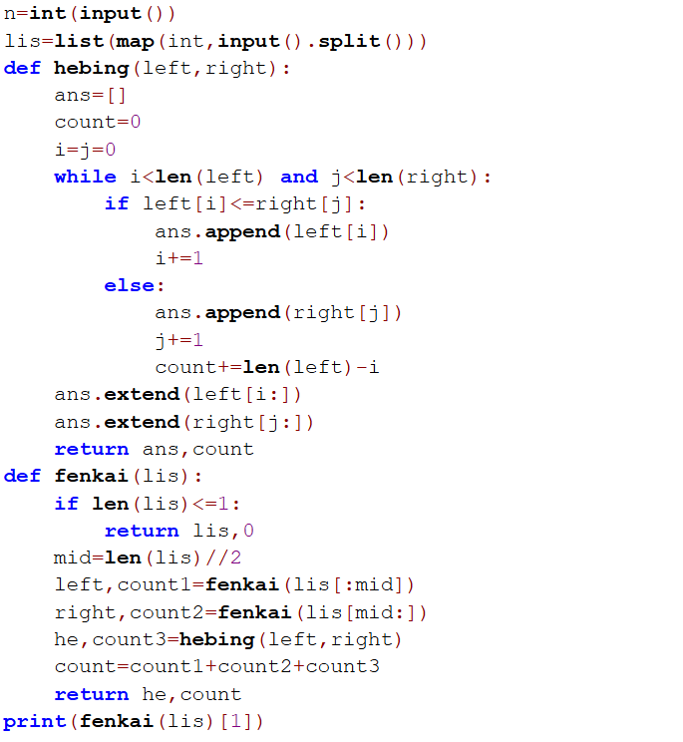

波兰表达式(运算前置)

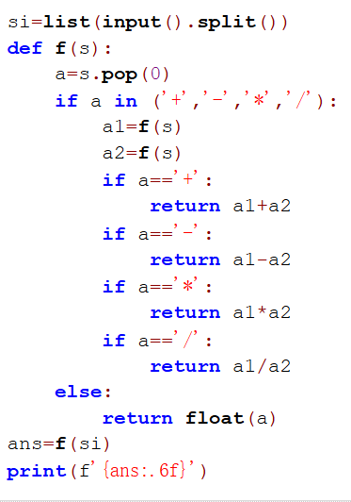

最长公共子序列

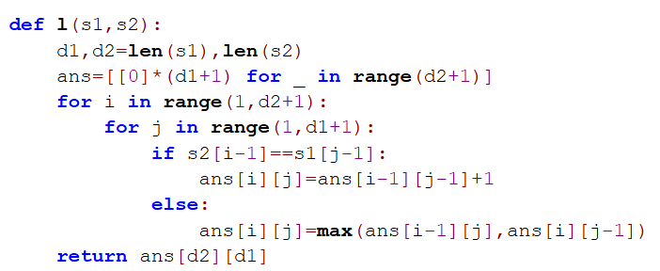

01背包

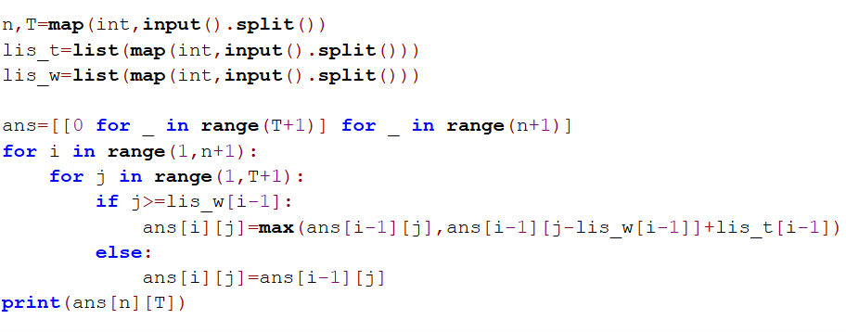

最长单调序列，导弹拦截

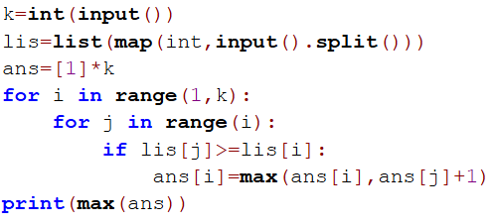

最短总等待时间，含排序结果

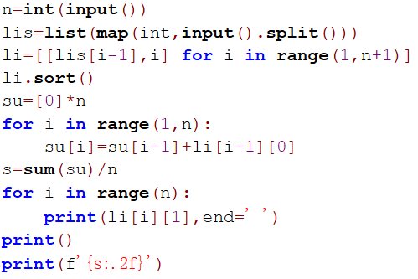

存不下的整数，用字符串计算加法

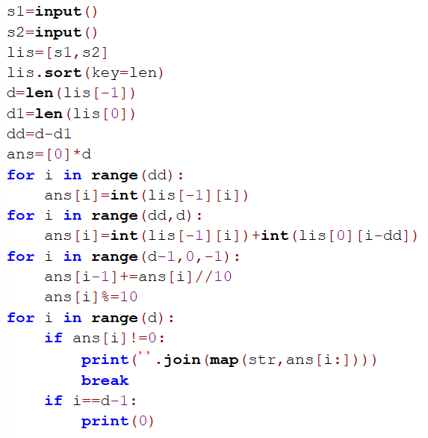

给起始日期，求n天以后的日期（Y四位年份，y两位）

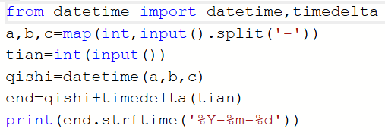

求无重复的最长连续子串

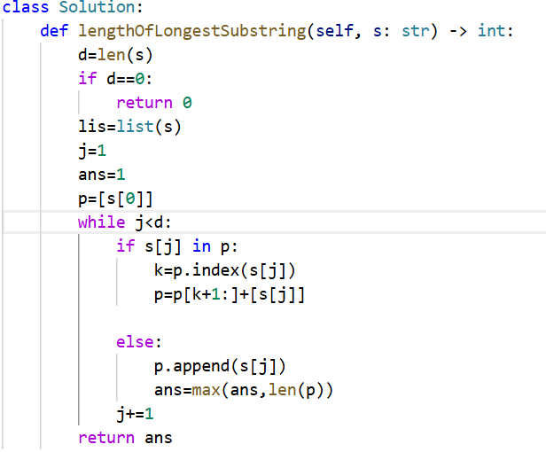

最长摆动子序列

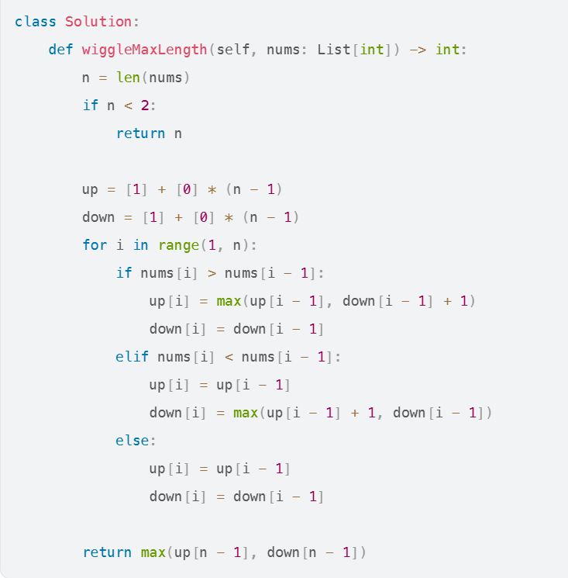

接雨水，横着算

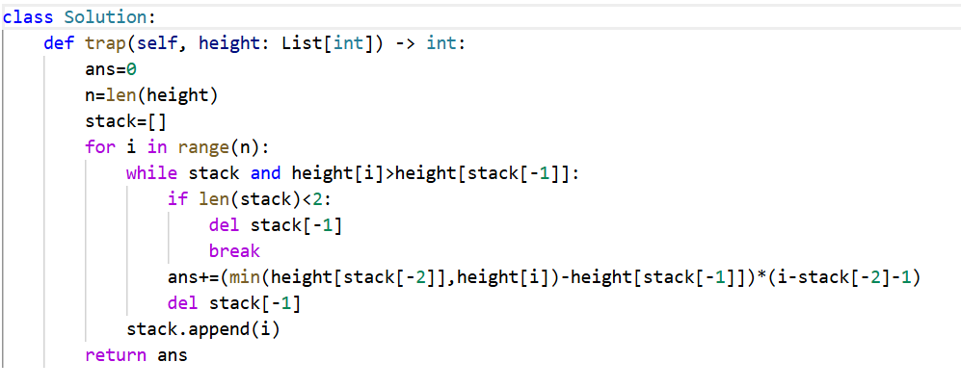

K树，总权重为n且至少包含权重为d的一边（答案模m）

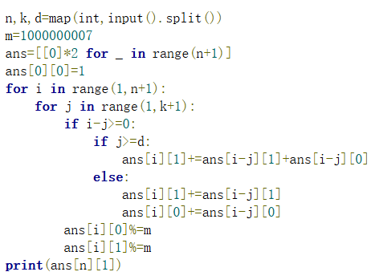

吃花，白花只能以连续k个出现（前缀和）

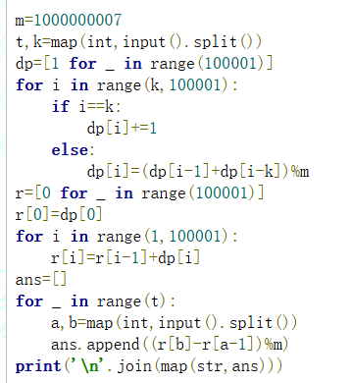

小精灵收服，N是精灵球（cost），M是体力值（dmg），K是精灵数量

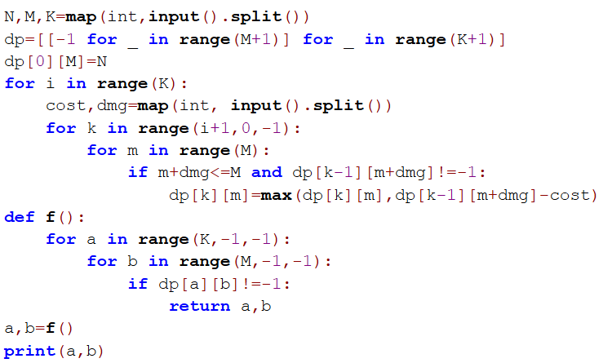

最佳凑单，给n个数，凑出大于t且最接近t的数

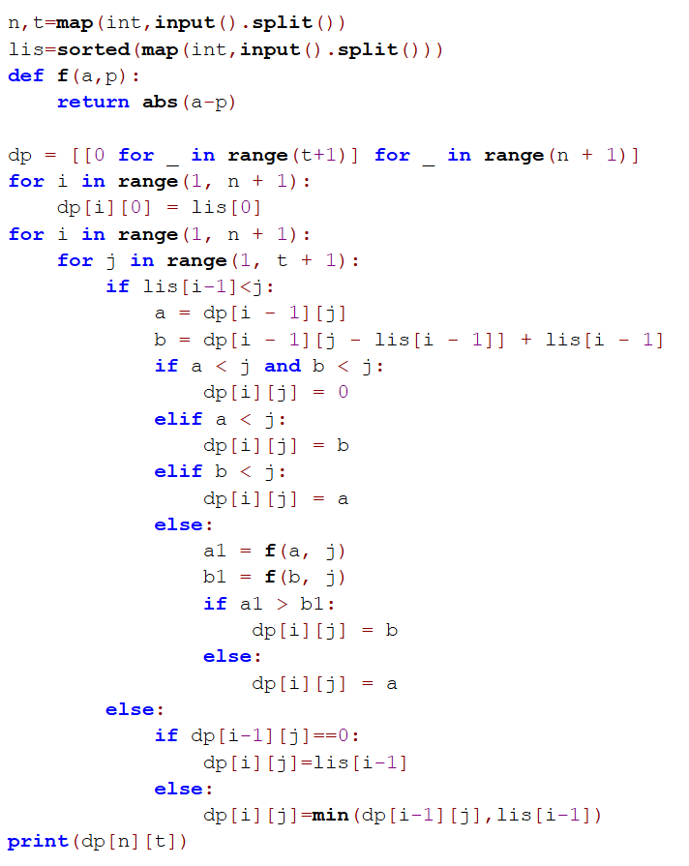

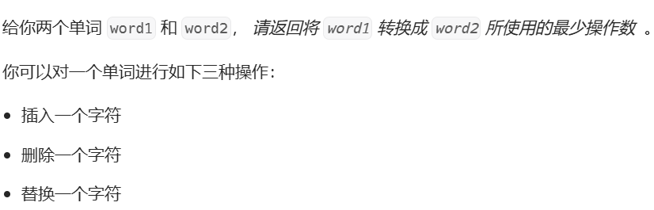

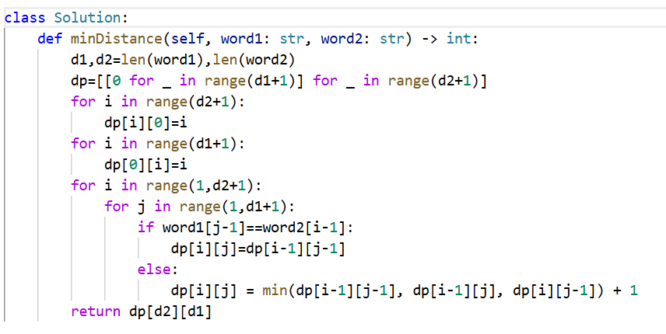

走山路，迪杰斯特拉算法

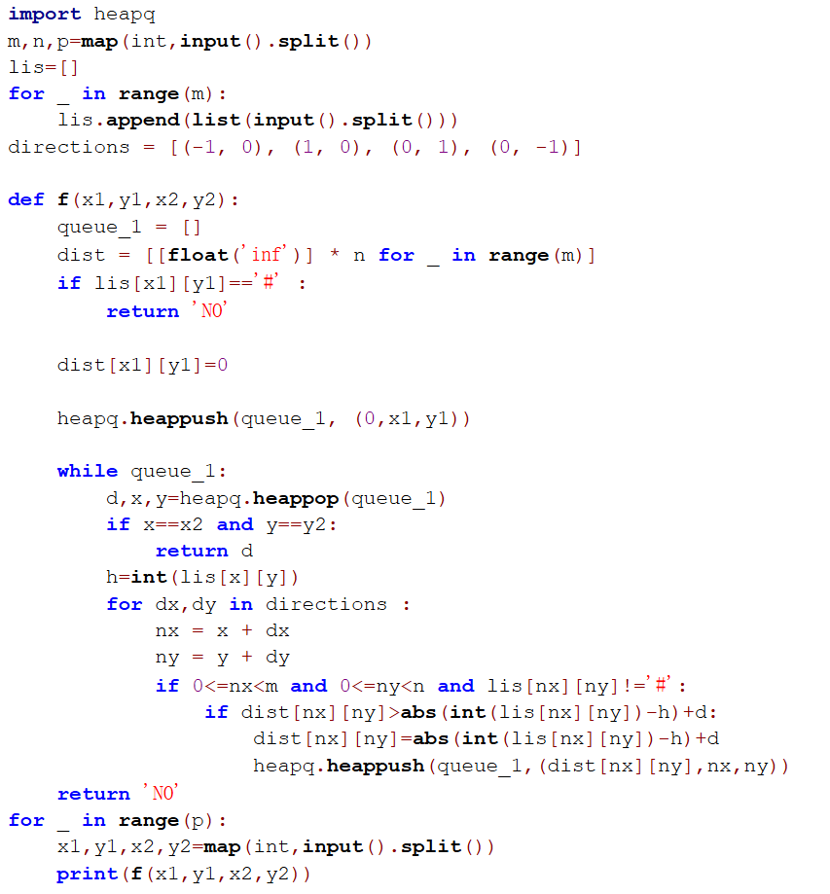

变换的迷宫，三维bfs

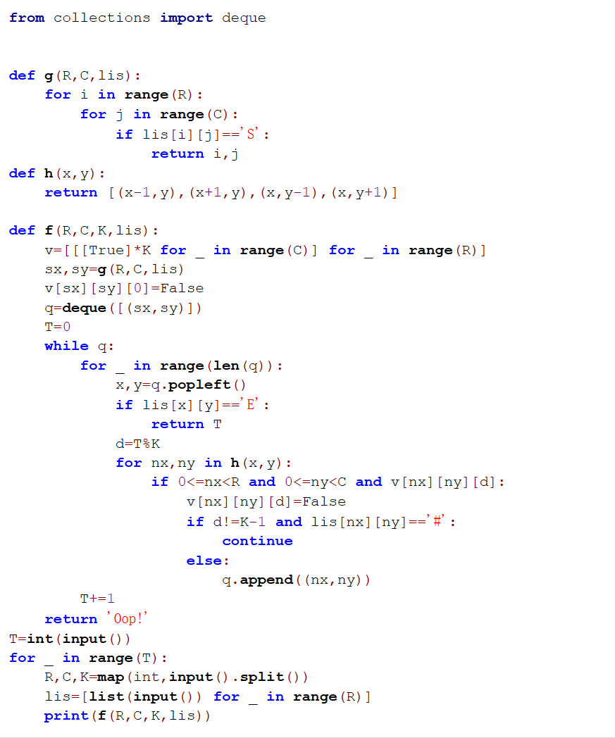

滑动窗口最大值

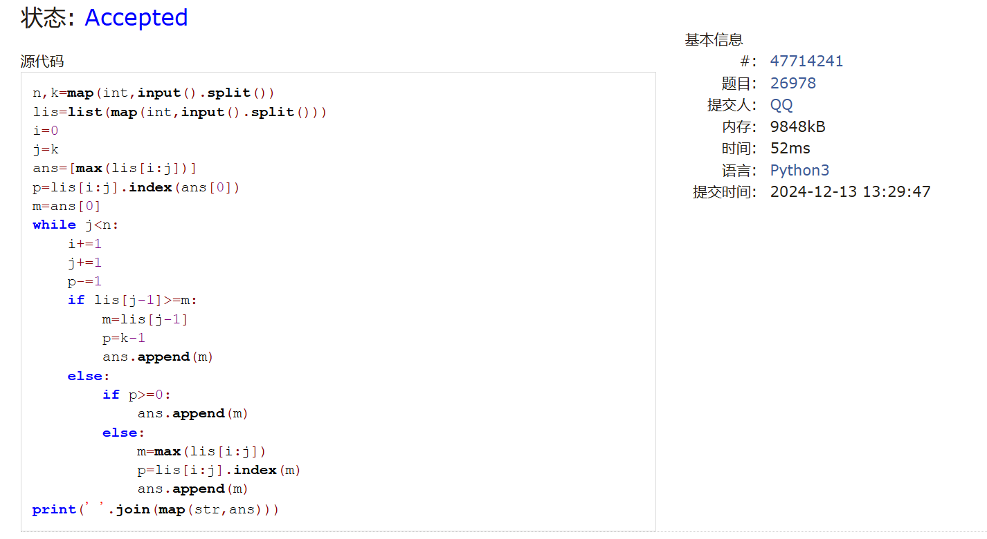

划分为k个总和相等的子集（递归，dfs）

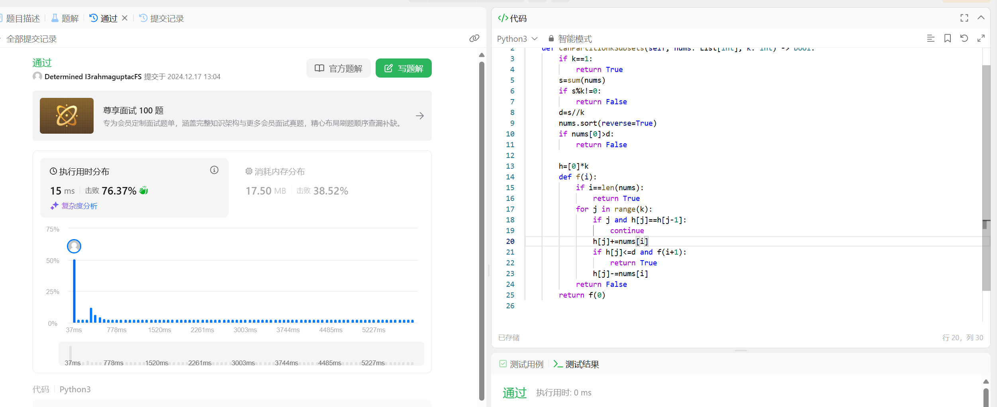

剪绳子，霍夫曼树

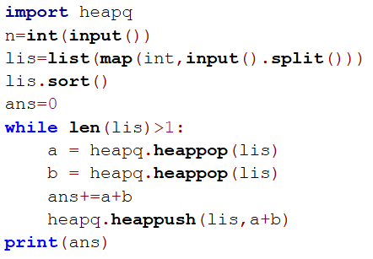

快速堆猪，随时知道最小值，辅助栈

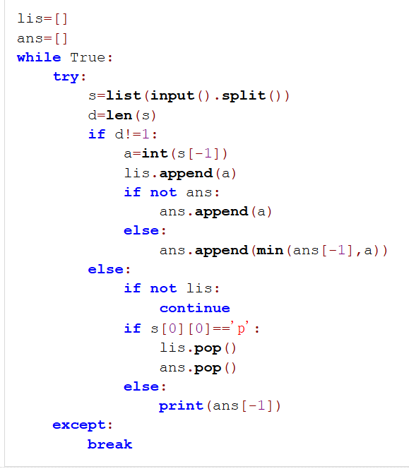

将n分为2：1的两份，能否得到m大小

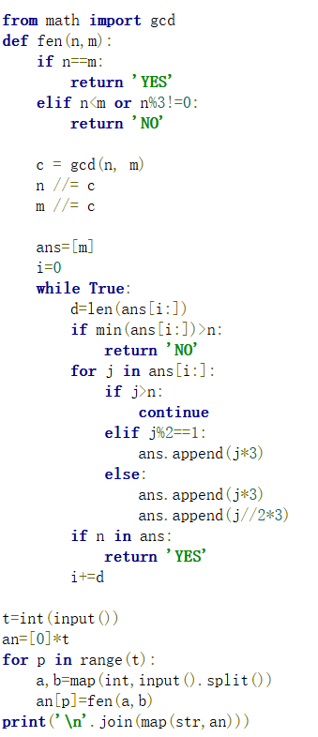

因材施教，n个数分成m份，使每一份极差的总和最小

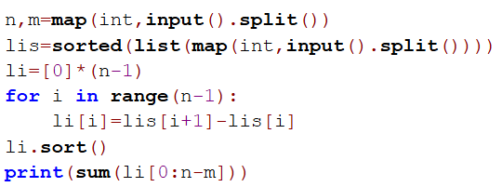

求最长严格递减子序列，等于最小非递减子序列数

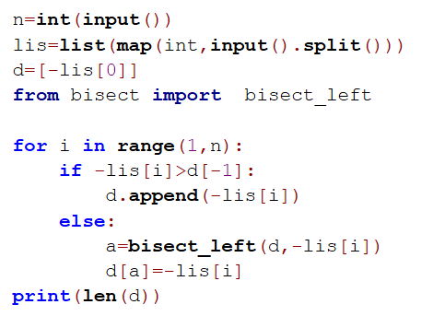

数字游戏，共k轮，第i轮删除k-i+1和最小元素，求k的最大值（能完整进行k轮）

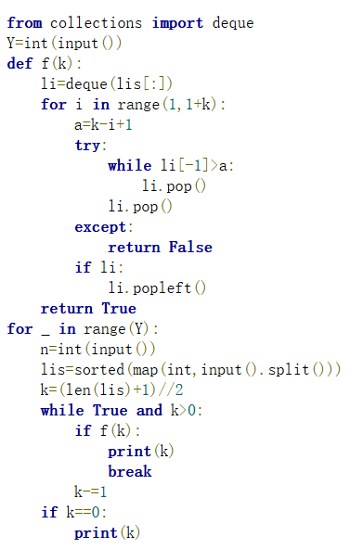

在n*n的矩阵中填k个1，使矩阵字典序最大

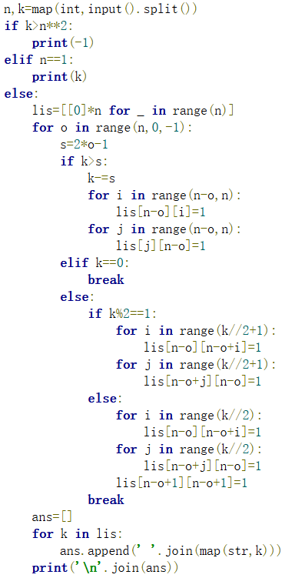

完美的爱，求数组中平均值为k的最长子数组

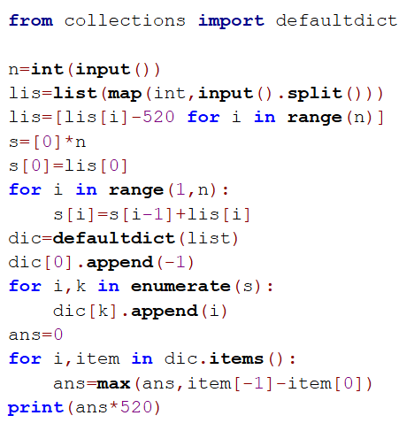

In Love，涉及最小、最大堆以及堆中元素的弹出

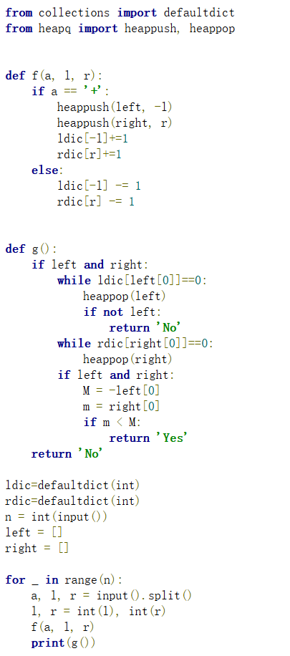

求M个数字组成的长度为N的数组中最短的没有出现的M个数字的排列（不需要全用到）

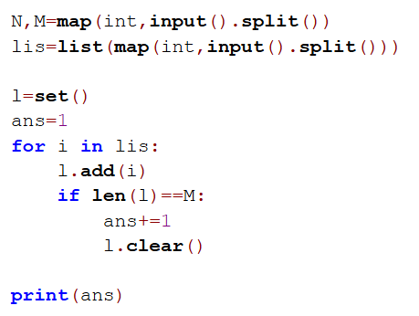

给定数组，总和非负的情况下尽可能多的选取数字

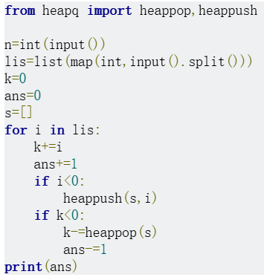

将数组分成d份，要求每一份总和的最小值最大，二分搜索+判断能否分成d份不小于mid的数组

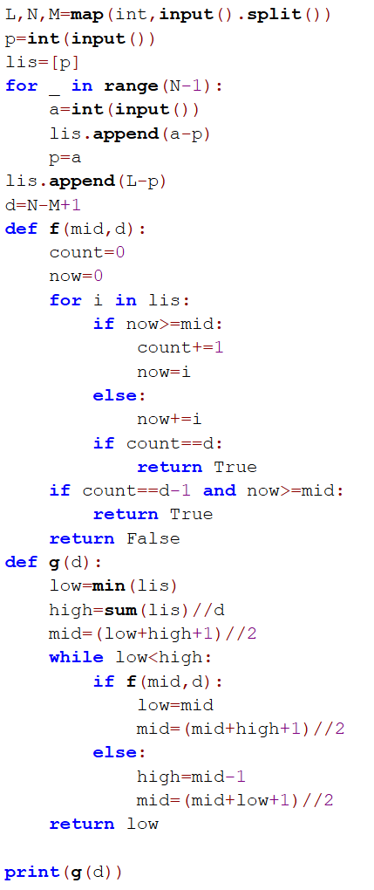

求长度为n的li的下一个排列lis，如果有重复数字，总数记得去续

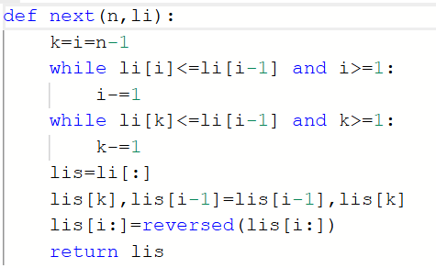

dfs找到第一个岛和边界，bfs找到第二个岛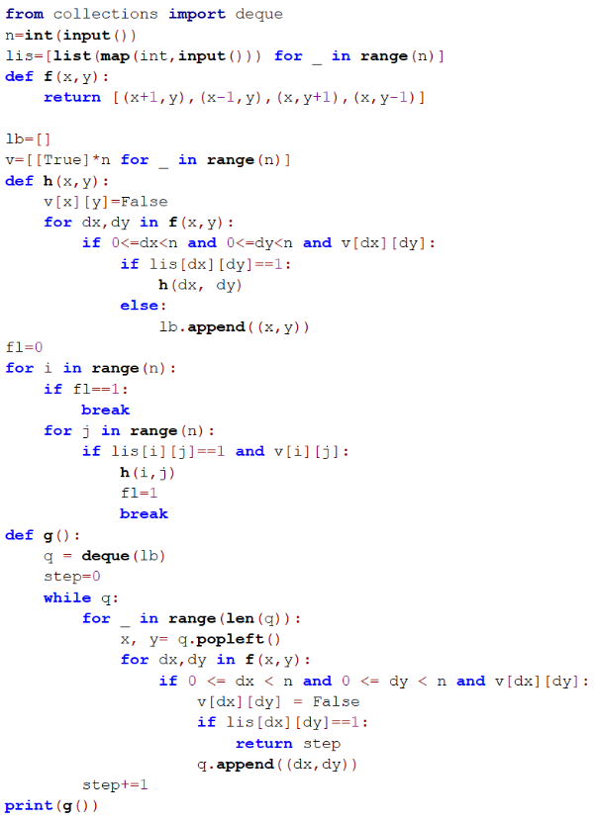

欧拉筛找质数

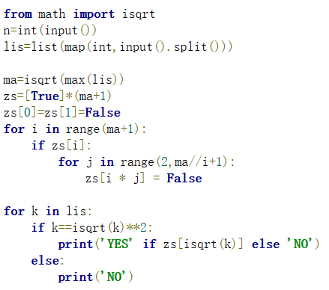

N个数据，相差不超过D可以交换，得到最小字典序的排列

